实 验 报 告
班级学号 | 202015116 |  | 姓名 | 梁祺若 | 实验日期 | 2021.11.10 | 班级排序号 | 19
实验名称 |  | 实验八、HuffmanTree

1、根据测试代码和运行结果完善HuffmanTree代码。

测试代码如下：
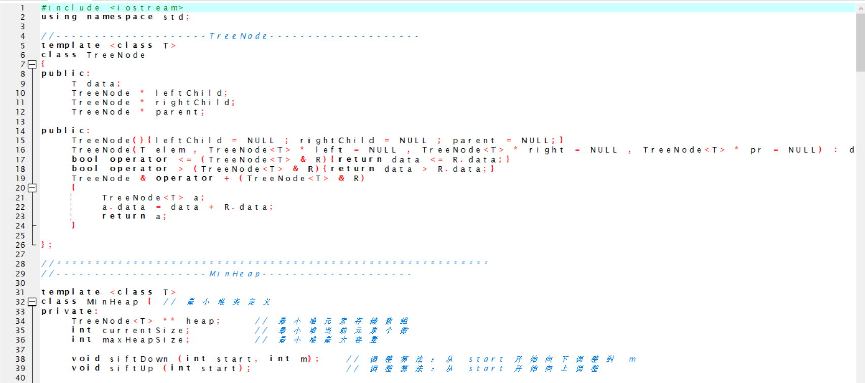
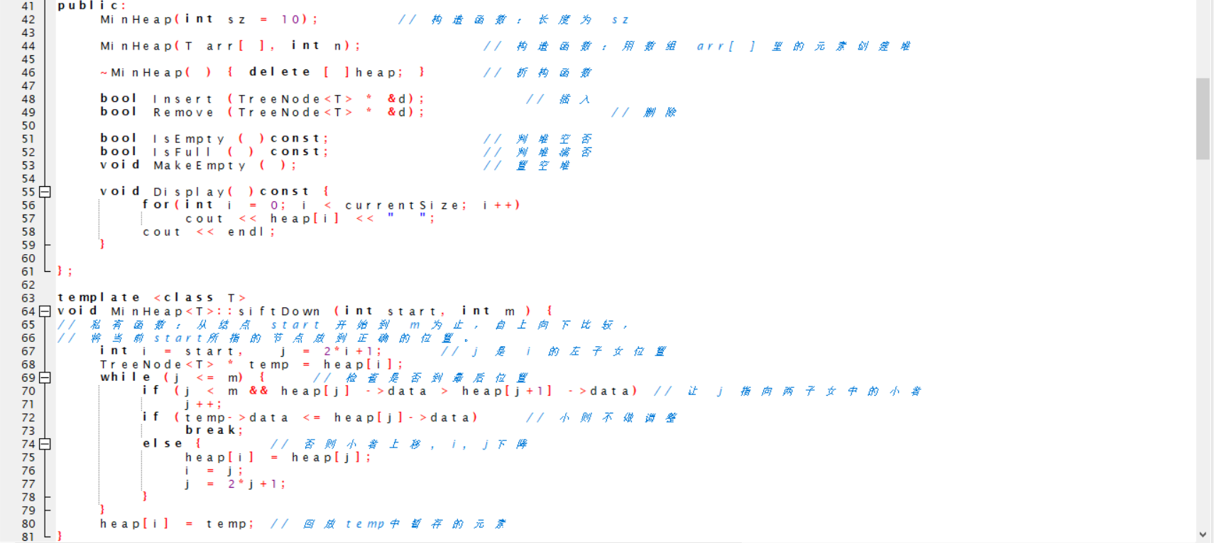
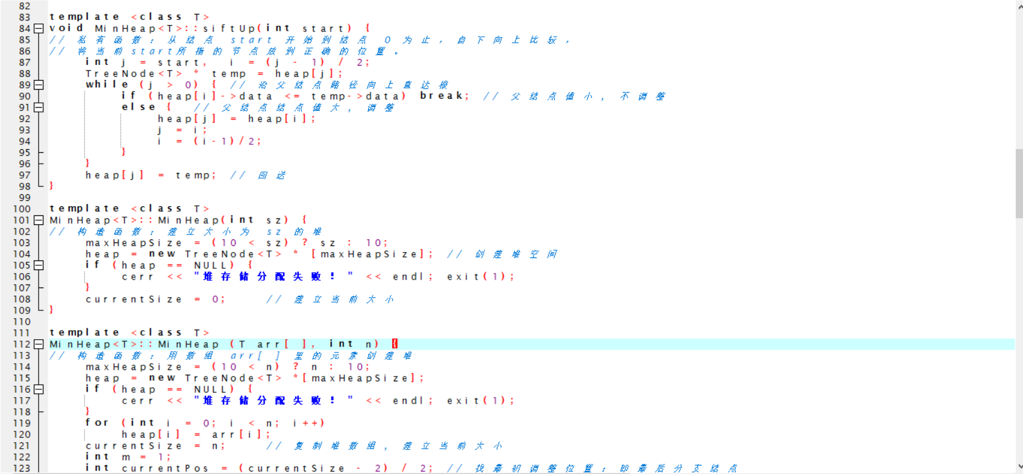
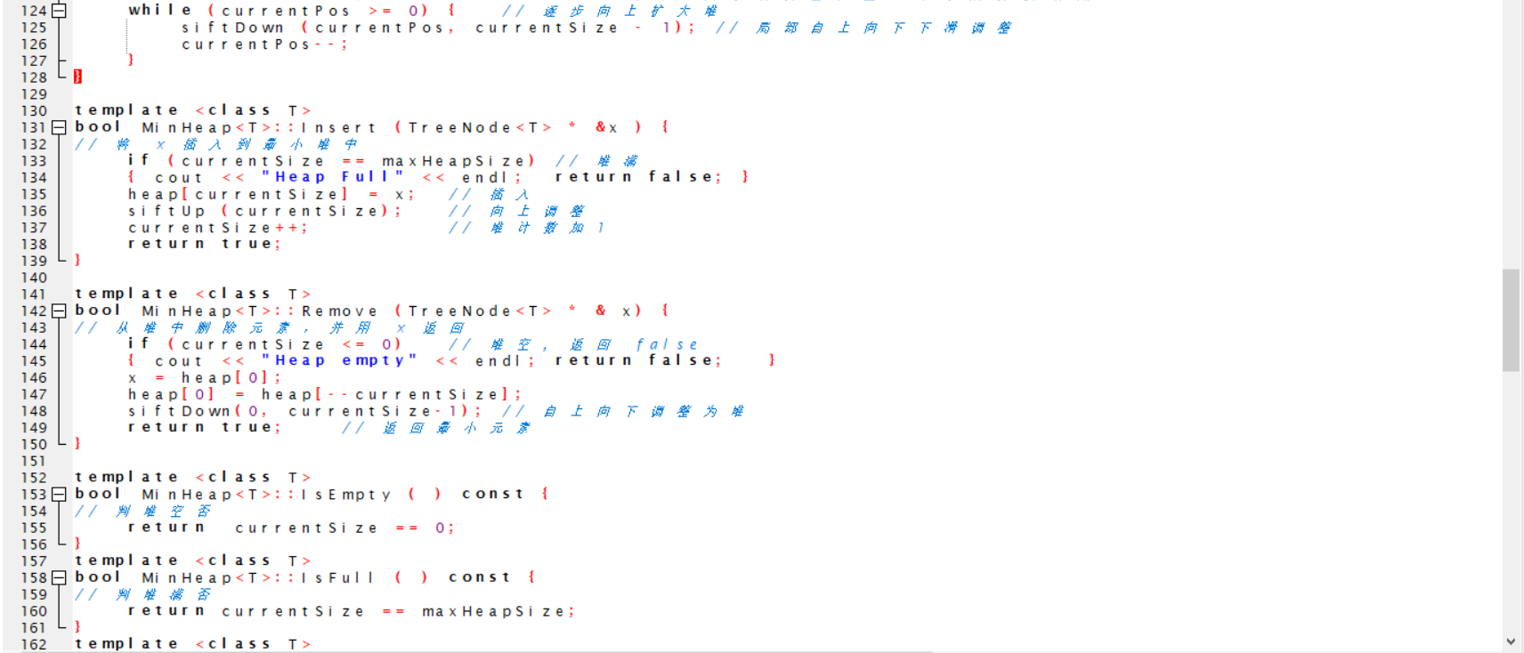

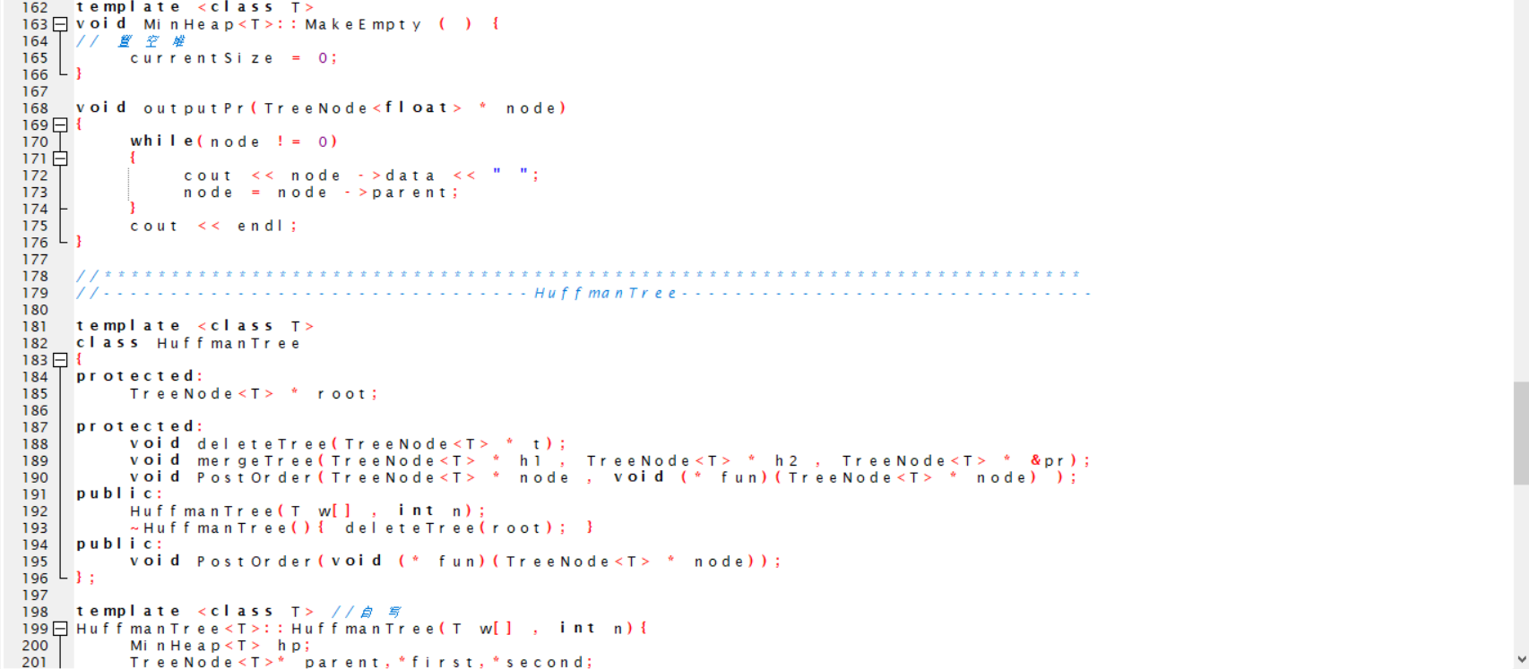
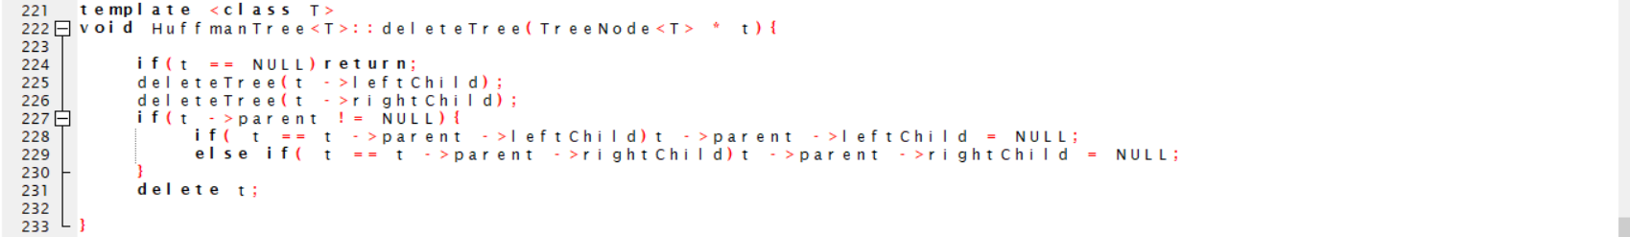
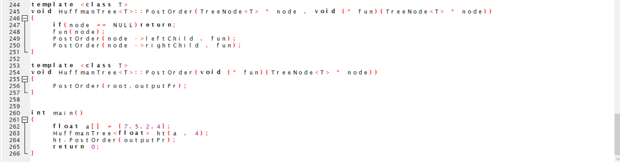
运行结果如下：
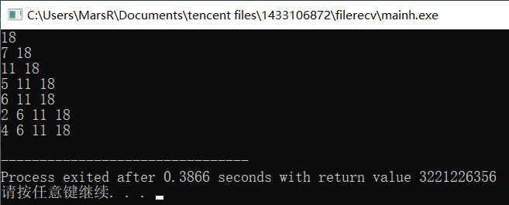
请给出HuffmanTree源码：
